- Pendahuluan
Dokumen ini mendefinisikan persyaratan fungsional untuk perangkat berbasis AirM2M ESP32 yang dirancang untuk mengirimkan sinyal SOS secara kontinu. Perangkat ini mengutamakan konektivitas nirkabel dan kemudahan pemeliharaan melalui pembaruan jarak jauh.

- Deskripsi Umum Sistem
Sistem akan berjalan pada mikrokontroler ESP32 dengan fitur utama sebagai berikut:
- Konektivitas Wi-Fi: Menghubungkan perangkat ke internet.
- Looping SOS: Mengirimkan pesan darurat setiap 3 detik.
- Over-the-Air (OTA) Update: Memungkinkan pembaruan firmware tanpa koneksi kabel fisik.

- Spesifikasi Fungsional

  - Manajemen Koneksi Wi-Fi
Perangkat harus mampu melakukan auto-connect ke Access Point yang telah ditentukan.
- Jika koneksi terputus, perangkat harus mencoba melakukan rekoneksi secara otomatis di latar belakang.
- Status koneksi harus dipantau untuk memastikan pengiriman pesan tidak gagal.

  - Protokol Pesan SOS
- Interval: Pesan dikirimkan setiap 3 detik (dapat dikonfigurasi).
- Metode: Pengiriman dapat menggunakan protokol HTTP POST atau MQTT (tergantung pada kebutuhan backend).
- Payload: Pesan minimal berisi ID Perangkat, Status (SOS), dan Timestamp.

  - Implementasi OTA (Over-the-Air)
Fitur ini menggunakan library ArduinoOTA atau Update.h untuk memungkinkan pengiriman kode baru melalui jaringan lokal atau server pusat.
- Keamanan: Proses OTA harus memerlukan autentikasi (password) untuk mencegah akses tidak sah.
- Indikator: Perangkat harus memberikan sinyal (misalnya melalui Serial Monitor atau LED) saat proses pembaruan sedang berlangsung.

- Flowchart

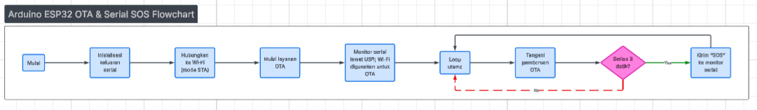

- Spesifikasi Teknis (Hardware & Software)
Komponen | Spesifikasi
Microcontroller | AirM2M ESP32 (Dual Core)
Framework | Arduino IDE / PlatformIO
Library Utama | WiFi.h, ArduinoOTA.h, HTTPClient.h
Catu Daya | 5V via Micro-USB atau 3.3V Pin

- Penanganan Kesalahan (Error Handling)
- Gagal Wi-Fi: Jika Wi-Fi tidak tersedia, perangkat akan terus berada dalam mode pencarian tanpa menghentikan loop utama (agar OTA tetap bisa dipicu saat sinyal kembali).
- Gagal Pengiriman: Jika server tujuan down, perangkat akan mencatat kegagalan di Serial Monitor dan mencoba kembali pada interval berikutnya.

